Aufnahmeantrag
Hiermit stelle ich den Antrag auf Mitgliedschaft im
oLaFF, offenes Labor Fulda Förderverein e.V.

NAME, VORNAME
STRASSE HAUSNUMMER |  | GEBURTSDATUM (TT.MM.YYYY)
PLZ, ORT |  | TELEFON
LAND |  | MOBILTELEFON
E-MAIL

als | aktives Mitglied |  |  | Fördermitglied

Mit meiner Unterschrift bestätige ich, dass mir die Satzung, Ordnungen und die Datenschutzbestimmung des Vereins bekannt sind und ich sie anerkenne. Ich erkläre mich bereit, den Beitrag jeweils im Januar des Beitragsjahres auf das Konto des Vereins überweise.

Beitragsordnung:
Aktive Mitglieder min. 42€/Jahr (reduzierter Beitrag: 10€/Jahr),
Fördermitglieder (juristische Personen) min. 120€/Jahr, (natürliche Personen) min. 42€/Jahr.
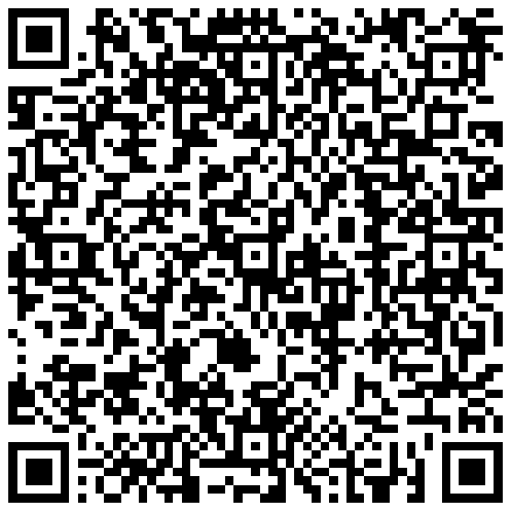
(Aktive Mitglieder können nach eigenem Ermessen den reduzierten Beitrag zahlen).

Kontoinhaber: oLaFF – offenes Labor Fulda Förderverein
IBAN: DE67 5305 0180 0044 0108 12
Bank: Sparkasse Fulda
Verwendungszweck: Mitgliedsbeitrag
SEPA QR-Code

Im Falle der Minderjährigkeit der Antragstellerin/des Antragstellers bestätigen die unterzeichnenden Sorgeberechtigten, dass sie sind damit einverstanden sind, dass ihr Kind seine Mitgliedschaftsrechte selbständig wahrnimmt.
Fulda, den
Unterschrift
Bei Minderjährigen Unterschrift der/des Sorgeberechtigten

Datenschutzbestimmungen
Das Mitglied ist mit der Speicherung, Übermittlung und Verarbeitung personenbezogener Daten für Vereinszwecke gemäß den Bestimmungen des Bundesdatenschutzgesetzes (BDSG) einverstanden. Die personenbezogenen Daten werden dabei durch geeignete technische und organisatorische Maßnahmen vor der Kenntnisnahme Dritter geschützt. Sonstige Informationen zu den Mitgliedern und Informationen über Nichtmitglieder werden von dem Verein grundsätzlich nur verarbeitet oder genutzt, wenn sie zur Förderung des Vereinszweckes nützlich sind und keine Anhaltspunkte bestehen, dass die betroffene Person ein schutzwürdiges Interesse hat, das der Verarbeitung oder Nutzung entgegensteht.
Der Vorstand macht besondere Ereignisse des Vereinslebens öffentlich bekannt. Dabei können personenbezogene Mitgliederdaten, Texte, Bilder und Filme veröffentlicht werden. Das einzelne Mitglied kann jedoch jederzeit gegenüber dem Vorstand schriftlich Einwände gegen eine solche Veröffentlichung vorbringen. In diesem Fall unterbleibt in Bezug auf dieses Mitglied bis auf Widerruf eine weitere Veröffentlichung.
Jedes Mitglied hat die Möglichkeit, vom Verein Auskunft über die persönlichen Daten zu erhalten. Nach Beendigung der Mitgliedschaft werden diese Daten wieder gelöscht. Personenbezogene Daten, die die Kassenverwaltung betreffen, werden gemäß der steuergesetzlichen Bestimmungen bis zu zehn Jahre durch den Vorstand aufbewahrt.
Nur Vorstandsmitglieder haben Zugriff auf personenbezogene Mitgliederdaten.

